青 岛 科 技 大 学
数据可视化课程报告

题 目 _{电商销售与经营特征数据可视化分析}

组 号
学生姓名
学生学号

院（部） 专业 班

年 月 日

电商销售与经营特征数据可视化分析
1. 学习目标
本课程设计以“数据获取—数据质量检查—数据清洗—探索性分析—交互式可视化”的完整流程为主线，结合 Tableau 官方 Sample - Superstore 示例数据集开展实践，具体学习目标如下。
（1）掌握使用 Python 与 Pandas 读取 Excel 原始数据，检查工作表结构、字段类型、缺失值、重复记录、日期范围和数值分布，形成对数据质量的基本判断能力。
（2）掌握数据清洗与字段构造方法，包括日期与数值字段的类型规范、邮政编码的字符串化处理、订单级退货标记的构造，以及年份、季度、月份和年月等时间字段的派生。
（3）理解并坚持统一的统计口径，能够区分交易明细数与订单数，区分行级利润率与整体利润率，并理解“相关不等于因果”这一分析边界。
（4）掌握使用 Matplotlib 绘制探索性诊断图，使用 Plotly 绘制折线图、条形图、散点图和州级分级设色地图，能够根据分析目的选择合适的图形。
（5）掌握使用 Streamlit 构建带全局筛选器、动态 KPI 和联动图表的单页交互式 Dashboard，使分析结果能够随筛选条件实时更新。
（6）能够围绕“销售规模与盈利表现是否一致”这一核心问题，从时间、地区、商品结构和折扣等维度完成数据分析，并在明确统计口径和分析边界的前提下给出结论。
2. 项目背景
电商销售数据通常同时包含订单日期、发货日期、地区、商品类别、客户类型、销售额、利润和折扣等多个维度。如果只看销售总额，很容易把经营规模和经营质量混为一谈：部分地区销售额较高，但利润可能偏低甚至为负；部分商品销售额不低，却因成本或折扣因素未能形成相应利润。因此，需要从多个维度联合分析销售额、利润和利润率，才能较完整地呈现经营数据中的结构性差异。
本项目采用 Tableau 官方 Sample - Superstore 示例数据集作为课程设计对象。该数据集包含订单明细、地区负责人和退货订单三类信息，适合开展时间趋势、区域对比、商品结构以及销售额与利润关系分析。项目重点是建立一套可复现的数据分析与可视化流程，而不是把示例数据直接等同于某一家真实企业的经营状况。通过数据质量检查、合理清洗和交互式图表展示，可以检验数据可视化在发现经营差异、定位异常表现和辅助理解业务问题方面的作用。
本项目关注的核心问题是：销售规模与盈利表现是否一致？为回答这一问题，项目将交易明细作为基本观察单位，同时以订单为统计单位，从时间、地区、商品结构、折扣和客户类型等角度展开分析，并最终通过交互式 Dashboard 呈现。
3. 项目内容
本项目主要包括以下三项任务。
任务一：数据采集与质量检查。读取 sample_-_superstore.xls 中的 Orders、People 和 Returns 三张工作表，检查数据规模、字段类型、缺失值、重复记录、日期范围和数值分布，明确每张表的统计粒度及关联方式。
任务二：数据预处理与探索性统计分析。规范日期和邮政编码字段，构造年份、季度、月份、年月以及订单级退货标记；在此基础上计算整体经营指标，并分析年度与月度变化、地区差异、商品类别和子类别差异，以及销售额、利润和折扣之间的关系。
任务三：交互式数据可视化与 Dashboard 实现。使用 Plotly 构建月度趋势图、地区对比图、商品子类别图和关系散点图，再通过 Streamlit 设置全局筛选器、动态 KPI、中文悬浮提示和筛选数据下载功能，使分析结果能够随用户选择联动更新。
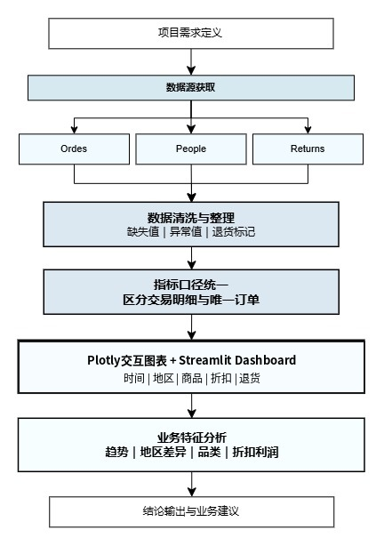
图1 项目分析流程
4. 任务一：数据采集与质量检查
4.1 数据采集与质量检查
项目原始数据位于项目目录 data/raw/sample_-_superstore.xls，来自 Tableau 官方 Sample - Superstore 示例数据集。工作簿包含三个工作表：Orders 是核心订单明细表，每行表示一条商品交易明细；People 记录地区与负责人之间的对应关系；Returns 提供订单级退货信息。Orders 共 9,994 行、21 个字段；People 共 4 行、2 个字段；Returns 共 800 行、2 个字段。由于一个订单可能包含多条商品明细，因此不能直接把 Orders 的行数解释为订单总数。
为保护原始数据，项目程序只读取原始 .xls 文件，所有清洗与分析结果均另存于 data/processed 与 output 目录，不修改、覆盖或重新保存原始文件。
表1 数据字段与含义说明
字段名称 | 含义说明 | 数据类型与用途
Row ID | 交易明细行标识 | 整数；唯一标识每条明细
Order ID | 订单编号 | 字符串；订单级去重与退货匹配
Order Date | 下单日期 | 日期；时间趋势分析
Ship Date | 发货日期 | 日期；描述发货时间
Ship Mode | 配送方式 | 类别；订单配送属性
Customer ID | 客户编号 | 字符串；客户数量统计
Customer Name | 客户名称 | 字符串；客户识别字段
Segment | 客户类型 | 类别；Consumer、Corporate、Home Office
Country/Region | 国家或地区 | 类别；数据地理范围
City | 城市 | 类别；城市层面描述
State | 州/地区 | 类别；州级空间分析
Postal Code | 邮政编码 | 字符串；地理信息辅助字段
Region | 大区 | 类别；West、East、Central、South
Product ID | 产品编号 | 字符串；产品数量统计
Category | 商品大类 | 类别；Furniture、Office Supplies、Technology
Sub-Category | 商品子类别 | 类别；比较细分商品表现
Product Name | 产品名称 | 字符串；商品明细描述
Sales | 销售额 | 数值；经营规模指标
Quantity | 销售数量 | 数值；销量统计
Discount | 折扣 | 数值；折扣水平分析
Profit | 利润 | 数值；盈利表现指标
Returned | 是否退货 | 由 Returns 构造的订单级标记（Yes/No）
数据采集与结构检查程序如下。程序读取项目目录中的原始 Excel 文件，检查三张工作表的规模、字段、缺失值、重复记录、日期范围和数值分布，并在终端直接输出检查结果。运行前需安装 pandas 与 xlrd。
正式项目采用模块化代码结构。为便于课程报告阅读和复制运行，在保持核心数据处理逻辑、统计口径和主要功能一致的前提下，本文将正式项目代码按照三项课程任务整理为三个单文件可运行程序。正式模块化源码随项目附件一并提交。
4.2 任务一程序
代码1 任务一：数据结构与质量检查程序
"""任务一：读取 Sample - Superstore 并完成数据结构与质量检查。"""
from __future__ import annotations
from pathlib import Path
import pandas as pd
PROJECT_ROOT = Path(__file__).resolve().parents[1]
RAW_FILE = PROJECT_ROOT / "data" / "raw" / "sample_-_superstore.xls"
def print_title(title: str) -> None:
print(f"\n{'=' * 18} {title} {'=' * 18}")
def inspect_numeric_fields(orders: pd.DataFrame) -> None:
"""输出核心数值字段的描述统计及 IQR 范围外数量。"""
fields = ["Sales", "Quantity", "Discount", "Profit"]
summary = orders[fields].describe().T
summary["缺失数量"] = orders[fields].isna().sum()
summary["零值数量"] = orders[fields].eq(0).sum()
summary["负数数量"] = orders[fields].lt(0).sum()
iqr_counts = []
for field in fields:
q1, q3 = orders[field].quantile([0.25, 0.75])
lower, upper = q1 - 1.5 * (q3 - q1), q3 + 1.5 * (q3 - q1)
outside = int(((orders[field] < lower) | (orders[field] > upper)).sum())
iqr_counts.append((field, lower, upper, outside))
print(summary.to_string(float_format=lambda value: f"{value:,.4f}"))
print("\nIQR 识别结果（仅识别，不删除）：")
for field, lower, upper, outside in iqr_counts:
print(f"- {field}: 下界={lower:,.4f}，上界={upper:,.4f}，范围外={outside} 条")
def inspect_duplicates(orders: pd.DataFrame) -> None:
"""区分整行重复、疑似重复交易明细和正常的订单号重复。"""
full_duplicates = int(orders.duplicated(keep=False).sum())
comparison_columns = [column for column in orders.columns if column != "Row ID"]
suspected_mask = orders.duplicated(subset=comparison_columns, keep=False)
suspected = orders.loc[suspected_mask].sort_values("Row ID")
print(f"包含 Row ID 的整行完全重复：{full_duplicates} 条")
print(f"排除 Row ID 后的疑似重复交易明细：{len(suspected)} 条")
if not suspected.empty:
columns = ["Row ID", "Order ID", "Order Date", "Customer ID", "Product Name", "Sales", "Profit"]
print(suspected[columns].to_string(index=False))
duplicated_order_lines = int(orders["Order ID"].duplicated(keep=False).sum())
print(f"处于重复 Order ID 中的交易明细：{duplicated_order_lines} 条（同一订单含多件商品，通常正常）")
def inspect_returns(orders: pd.DataFrame, returns: pd.DataFrame) -> None:
"""检查退货键重复以及直接 merge 可能造成的行数膨胀。"""
return_counts = returns["Order ID"].value_counts()
duplicate_ids = return_counts[return_counts > 1]
unique_return_ids = set(returns["Order ID"].dropna())
unmatched = unique_return_ids - set(orders["Order ID"].dropna())
order_counts = orders["Order ID"].value_counts()
shared = order_counts.index.intersection(return_counts.index)
predicted_rows = int(
len(orders)
- order_counts.loc[shared].sum()
+ (order_counts.loc[shared] * return_counts.loc[shared]).sum()
)
print(f"Returns 总行数：{len(returns)}")
print(f"Returns 唯一 Order ID：{len(unique_return_ids)}")
print(f"重复 Order ID 种数：{len(duplicate_ids)}")
print(f"未在 Orders 中出现的退货订单：{len(unmatched)}")
print(f"若直接按原 Returns 左连接，预计 Orders 将由 {len(orders)} 行膨胀为 {predicted_rows} 行")
print("正确做法：先取得唯一退货 Order ID 集合，再用 isin() 构造 Returned 标记。")
def main() -> None:
if not RAW_FILE.is_file():
raise FileNotFoundError(f"未找到原始数据：{RAW_FILE}")
workbook = pd.ExcelFile(RAW_FILE, engine="xlrd")
sheets = {name: pd.read_excel(workbook, sheet_name=name) for name in workbook.sheet_names}
required = {"Orders", "People", "Returns"}
if not required.issubset(sheets):
raise ValueError(f"工作簿缺少 Sheet：{sorted(required - set(sheets))}")
orders, people, returns = sheets["Orders"], sheets["People"], sheets["Returns"]
print_title("工作簿结构")
print(f"Sheet 名称：{workbook.sheet_names}")
for name, frame in sheets.items():
print(f"- {name}: {len(frame)} 行 × {len(frame.columns)} 列")
print_title("Orders 基本规模")
order_dates = pd.to_datetime(orders["Order Date"], errors="coerce")
ship_dates = pd.to_datetime(orders["Ship Date"], errors="coerce")
print(f"交易明细数：{len(orders)}")
print(f"唯一订单数：{orders['Order ID'].nunique()}")
print(f"唯一客户数：{orders['Customer ID'].nunique()}")
print(f"唯一产品数：{orders['Product ID'].nunique()}")
print(f"订单日期范围：{order_dates.min():%Y-%m-%d} 至 {order_dates.max():%Y-%m-%d}")
print(f"无法解析订单日期：{order_dates.isna().sum()}，无法解析发货日期：{ship_dates.isna().sum()}")
print(f"发货日期早于订单日期：{(ship_dates < order_dates).sum()} 条")
print_title("字段与缺失值")
field_info = pd.DataFrame(
{
"数据类型": orders.dtypes.astype(str),
"非空数量": orders.notna().sum(),
"缺失数量": orders.isna().sum(),
"缺失比例": orders.isna().mean(),
"唯一值数量": orders.nunique(dropna=True),
}
)
print(field_info.to_string(float_format=lambda value: f"{value:.2%}"))
missing_fields = field_info.loc[field_info["缺失数量"] > 0]
print("\n存在缺失的字段：")
print(missing_fields.to_string(float_format=lambda value: f"{value:.2%}"))
print_title("重复记录")
inspect_duplicates(orders)
print_title("数值字段")
inspect_numeric_fields(orders)
print_title("Returns 检查")
inspect_returns(orders, returns)
print_title("People 基本结构")
print(f"People: {len(people)} 行 × {len(people.columns)} 列，字段={list(people.columns)}")
print(people.to_string(index=False))
if __name__ == "__main__":
main()
4.3 检查结果与分析
运行以上程序，得到原始工作簿结构如表2所示，主要数据质量问题及处理结果如表3所示。
表2 原始工作簿结构
工作表 | 行数 | 列数 | 主要用途
Orders | 9,994 | 21 | 商品交易明细，是核心分析数据
People | 4 | 2 | 地区与负责人对应关系，作为辅助信息
Returns | 800 | 2 | 订单退货辅助信息，用于构造订单级退货状态
表3 数据质量检查与处理结果
问题 | 实际发现 | 处理方式 | 理由
Postal Code 缺失 | 11 条，均位于 Burlington, Vermont | 保留缺失，不插补 | 核心地理字段完整，邮编不是核心分析字段
整行完全重复 | 包含 Row ID 时为 0 条 | 无需处理 | 未发现完全重复行
疑似重复交易明细 | Row ID 3406、3407 除 Row ID 外一致 | 两条均保留 | 无充分证据判定其中一条为错误记录
数值极端记录 | Sales、Profit、Quantity、Discount 均存在统计极端值 | 识别并保留 | 极端值可能是真实的高额、折扣或亏损交易
Returns 键重复 | 800 行仅有 296 个唯一 Order ID | 去重为订单集合后生成标记 | 避免普通合并造成记录膨胀
5. 任务二：数据预处理与探索性统计分析
5.1 数据预处理
质量检查结果显示，Orders 的订单日期覆盖 2016 年 1 月 3 日至 2019 年 12 月 30 日，发货日期最晚至 2020 年 1 月 5 日，未发现发货日期早于订单日期的记录。Postal Code 存在 11 个缺失值，均对应 Burlington, Vermont；包含 Row ID 的全字段完全重复记录为 0；另有少量除 Row ID 外其余字段相同的疑似记录，由于无法仅凭当前数据确认其为错误录入，因此不直接删除。数据中存在负利润交易，属于经营数据的合理情况，不应将其当作异常值自动清除。
任务二程序按照“原始数据读取—数据清洗—字段构造—整体指标—分组分析—相关分析—诊断图”的顺序执行。程序规范日期、数值、标识符和邮政编码字段，使用 Returns 中唯一订单集合构造 Returned 标记，并新增 Order Year、Order Quarter、Order Month 和 Order Year-Month 字段；随后计算整体、年度、月度、地区、州、商品、客户类型、退货及折扣等统计结果。
5.2 任务二程序
代码2 任务二：数据清洗与探索性分析程序
"""任务二：在内存中清洗 Superstore 数据，完成统计分析并生成五张诊断图。"""
from __future__ import annotations
from io import StringIO
from pathlib import Path
from typing import Any
import matplotlib
matplotlib.use("Agg")
import matplotlib.pyplot as plt
import pandas as pd
PROJECT_ROOT = Path(__file__).resolve().parents[1]
RAW_FILE = PROJECT_ROOT / "data" / "raw" / "sample_-_superstore.xls"
FIGURE_DIR = Path(__file__).resolve().parent / "figures"
plt.rcParams["font.sans-serif"] = ["Microsoft YaHei", "SimHei", "Arial Unicode MS"]
plt.rcParams["axes.unicode_minus"] = False
def print_title(title: str) -> None:
print(f"\n{'=' * 18} {title} {'=' * 18}")
def normalize_postal_code(value: Any) -> Any:
"""将非缺失邮编规范为五位字符串，缺失值保持缺失。"""
if pd.isna(value):
return pd.NA
numeric = float(value)
if not numeric.is_integer():
raise ValueError(f"Postal Code 不是整数形式：{value}")
text = str(int(numeric))
if len(text) > 5:
raise ValueError(f"Postal Code 超过五位：{value}")
return text.zfill(5)
def safe_ratio(numerator: pd.Series | float, denominator: pd.Series | float) -> Any:
if isinstance(denominator, pd.Series):
return numerator.div(denominator.where(denominator != 0))
return numerator / denominator if denominator != 0 else float("nan")
def group_metrics(data: pd.DataFrame, groups: list[str]) -> pd.DataFrame:
"""按统一口径计算销售额、利润、唯一订单、销量和利润率。"""
result = (
data.groupby(groups, dropna=False, observed=True)
.agg(
交易明细数=("Row ID", "count"),
Sales=("Sales", "sum"),
Profit=("Profit", "sum"),
唯一订单数=("Order ID", "nunique"),
客户数=("Customer ID", "nunique"),
Quantity=("Quantity", "sum"),
)
.reset_index()
)
result["平均订单销售额"] = safe_ratio(result["Sales"], result["唯一订单数"])
result["Profit Margin"] = safe_ratio(result["Profit"], result["Sales"])
return result
def correlation(x: pd.Series, y: pd.Series) -> tuple[float, float]:
"""返回 Pearson 与 Spearman；Spearman 使用平均秩后计算 Pearson。"""
pairs = pd.concat([x, y], axis=1).dropna()
pearson = float(pairs.iloc[:, 0].corr(pairs.iloc[:, 1], method="pearson"))
rank_x = pairs.iloc[:, 0].rank(method="average")
rank_y = pairs.iloc[:, 1].rank(method="average")
spearman = float(rank_x.corr(rank_y, method="pearson"))
return pearson, spearman
def clean_data() -> pd.DataFrame:
"""读取原始工作簿并在内存中完成清洗，不覆盖正式 clean CSV。"""
if not RAW_FILE.is_file():
raise FileNotFoundError(f"未找到原始数据：{RAW_FILE}")
workbook = pd.ExcelFile(RAW_FILE, engine="xlrd")
if not {"Orders", "Returns"}.issubset(workbook.sheet_names):
raise ValueError("原始工作簿缺少 Orders 或 Returns。")
orders = pd.read_excel(workbook, sheet_name="Orders")
returns = pd.read_excel(workbook, sheet_name="Returns")
original_columns = list(orders.columns)
for column in ["Order Date", "Ship Date"]:
converted = pd.to_datetime(orders[column], errors="coerce")
if (orders[column].notna() & converted.isna()).any():
raise ValueError(f"{column} 存在无法解析的日期。")
orders[column] = converted
for column in ["Sales", "Quantity", "Discount", "Profit"]:
converted = pd.to_numeric(orders[column], errors="coerce")
if (orders[column].notna() & converted.isna()).any():
raise ValueError(f"{column} 存在无法解析的数值。")
orders[column] = converted
orders["Row ID"] = pd.to_numeric(orders["Row ID"], errors="raise").astype("int64")
for column in ["Order ID", "Customer ID", "Product ID"]:
orders[column] = orders[column].astype("string")
postal_missing = int(orders["Postal Code"].isna().sum())
orders["Postal Code"] = orders["Postal Code"].map(normalize_postal_code).astype("string")
if postal_missing != 11 or int(orders["Postal Code"].isna().sum()) != postal_missing:
raise ValueError("Postal Code 缺失数量与已确认结果不一致。")
if orders["Postal Code"].dropna().str.fullmatch(r"\d{5}").eq(False).any():
raise ValueError("Postal Code 规范化后存在非五位格式。")
comparison_columns = [column for column in original_columns if column != "Row ID"]
suspected = orders.loc[orders.duplicated(comparison_columns, keep=False)]
if orders.duplicated(keep=False).sum() != 0 or set(suspected["Row ID"]) != {3406, 3407}:
raise ValueError("疑似重复记录与人工确认结果不一致。")
return_ids = set(returns["Order ID"].astype("string").dropna().unique())
if return_ids - set(orders["Order ID"].unique()):
raise ValueError("Returns 中存在 Orders 未出现的 Order ID。")
orders["Returned"] = orders["Order ID"].isin(return_ids).map({True: "Yes", False: "No"})
orders["Order Year"] = orders["Order Date"].dt.year.astype("int64")
orders["Order Quarter"] = "Q" + orders["Order Date"].dt.quarter.astype(str)
orders["Order Month"] = orders["Order Date"].dt.month.astype("int64")
orders["Order Year-Month"] = orders["Order Date"].dt.to_period("M").dt.to_timestamp()
# 正式项目先写出清洗 CSV，再由分析程序读取。这里用内存往返复现该过程，
# 不覆盖任何正式文件，同时保证浮点秩相关结果与正式分析完全一致。
buffer = StringIO()
orders.to_csv(buffer, index=False, date_format="%Y-%m-%d")
buffer.seek(0)
orders = pd.read_csv(
buffer,
dtype={"Postal Code": "string"},
parse_dates=["Order Date", "Ship Date", "Order Year-Month"],
)
if len(orders) != 9994 or len(orders.columns) != 26:
raise ValueError("清洗后行列数异常。")
print(f"清洗完成：保留 {postal_missing} 条缺失邮编、{len(suspected)} 条疑似重复记录及全部负利润/极端记录。")
print(f"Returned 使用 {len(return_ids)} 个唯一退货订单构造，清洗后仍为 {len(orders)} 行。")
return orders
def build_tables(data: pd.DataFrame) -> dict[str, pd.DataFrame]:
monthly = group_metrics(data, ["Order Year-Month"]).sort_values("Order Year-Month")
yearly = group_metrics(data, ["Order Year"]).sort_values("Order Year")
yearly["Sales 同比"] = yearly["Sales"].pct_change()
yearly["Profit 同比"] = yearly["Profit"].pct_change()
tables = {
"yearly": yearly,
"monthly": monthly,
"region": group_metrics(data, ["Region"]).sort_values("Sales", ascending=False),
"state": group_metrics(data, ["State"]).sort_values("Sales", ascending=False),
"category": group_metrics(data, ["Category"]).sort_values("Sales", ascending=False),
"subcategory": group_metrics(data, ["Sub-Category"]).sort_values("Sales", ascending=False),
"segment": group_metrics(data, ["Segment"]).sort_values("Sales", ascending=False),
"discount": group_metrics(data, ["Discount"]).sort_values("Discount"),
}
order_level = data.groupby("Order ID", observed=True).agg(
Returned=("Returned", "first"), Region=("Region", "first")
)
returns = (
order_level.groupby("Region", observed=True)
.agg(唯一订单数=("Returned", "size"), 退货订单数=("Returned", lambda values: values.eq("Yes").sum()))
.reset_index()
)
returns["退货订单率"] = returns["退货订单数"] / returns["唯一订单数"]
tables["returns"] = returns.sort_values("退货订单率", ascending=False)
return tables
def print_analysis(data: pd.DataFrame, tables: dict[str, pd.DataFrame]) -> None:
sales = float(data["Sales"].sum())
profit = float(data["Profit"].sum())
orders = int(data["Order ID"].nunique())
returned_orders = int(data.loc[data["Returned"].eq("Yes"), "Order ID"].nunique())
print_title("整体 KPI")
print(f"交易明细：{len(data):,}")
print(f"唯一订单：{orders:,}；唯一客户：{data['Customer ID'].nunique():,}；唯一产品：{data['Product ID'].nunique():,}")
print(f"商品销量：{int(data['Quantity'].sum()):,}")
print(f"Sales：{sales:.4f}；Profit：{profit:.4f}；Profit Margin：{profit / sales:.2%}")
print(f"平均订单销售额：{sales / orders:.2f}；唯一退货订单：{returned_orders}；退货率：{returned_orders / orders:.2%}")
columns = ["Sales", "Profit", "唯一订单数", "Quantity", "Profit Margin"]
for key, title, group_column in [
("yearly", "年度分析", "Order Year"),
("monthly", "月度趋势（48个月）", "Order Year-Month"),
("region", "Region 分析", "Region"),
("category", "Category 分析", "Category"),
("subcategory", "Sub-Category 分析", "Sub-Category"),
("segment", "Segment 分析", "Segment"),
]:
print_title(title)
selected = [group_column, *columns]
if key == "yearly":
selected += ["Sales 同比", "Profit 同比"]
print(tables[key][selected].to_string(index=False, float_format=lambda value: f"{value:,.4f}"))
state = tables["state"].copy()
state["Sales排名"] = state["Sales"].rank(method="min", ascending=False).astype(int)
state["Profit排名"] = state["Profit"].rank(method="min", ascending=False).astype(int)
print_title("State 重点结果")
print("销售额前十：")
print(state.nlargest(10, "Sales")[["State", "Sales", "Profit", "Profit Margin", "Sales排名", "Profit排名"]].to_string(index=False))
print("\n利润最低十州：")
print(state.nsmallest(10, "Profit")[["State", "Sales", "Profit", "Profit Margin", "Sales排名", "Profit排名"]].to_string(index=False))
print(f"\n汇总利润为负的 State 数量：{int(state['Profit'].lt(0).sum())}")
sales_profit = correlation(data["Sales"], data["Profit"])
discount_profit = correlation(data["Discount"], data["Profit"])
print_title("相关分析")
print(f"Sales-Profit：Pearson={sales_profit[0]:.6f}，Spearman={sales_profit[1]:.6f}")
print(f"Discount-Profit：Pearson={discount_profit[0]:.6f}，Spearman={discount_profit[1]:.6f}")
print("相关关系仅用于描述，不代表因果关系。")
print_title("按实际 Discount 汇总")
print(tables["discount"][["Discount", "交易明细数", "唯一订单数", "Sales", "Profit", "Profit Margin"]].to_string(index=False))
print_title("订单级 Returns")
print(tables["returns"].to_string(index=False))
def save_figures(data: pd.DataFrame, tables: dict[str, pd.DataFrame]) -> None:
FIGURE_DIR.mkdir(parents=True, exist_ok=True)
monthly = tables["monthly"]
fig, axes = plt.subplots(2, 1, figsize=(11, 7), sharex=True)
axes[0].plot(monthly["Order Year-Month"], monthly["Sales"], color="#2563EB")
axes[0].set(title="月度销售额", ylabel="销售额")
axes[1].plot(monthly["Order Year-Month"], monthly["Profit"], color="#D97706")
axes[1].axhline(0, color="#555555", linewidth=0.8)
axes[1].set(title="月度利润", ylabel="利润")
for axis in axes:
axis.grid(alpha=0.25)
fig.autofmt_xdate(); fig.tight_layout(); fig.savefig(FIGURE_DIR / "月度销售额与利润.png", dpi=160); plt.close(fig)
state = tables["state"]
top = state.nlargest(15, "Sales").sort_values("Sales")
bottom = state.nsmallest(15, "Profit").sort_values("Profit", ascending=False)
fig, axes = plt.subplots(1, 2, figsize=(13, 7))
axes[0].barh(top["State"], top["Sales"], color="#2563EB"); axes[0].set(title="销售额最高的15个州", xlabel="销售额")
axes[1].barh(bottom["State"], bottom["Profit"], color=["#D45A3A" if x < 0 else "#2563A6" for x in bottom["Profit"]])
axes[1].axvline(0, color="#555555", linewidth=0.8); axes[1].set(title="利润最低的15个州", xlabel="利润")
fig.tight_layout(); fig.savefig(FIGURE_DIR / "州级销售额与利润.png", dpi=160); plt.close(fig)
subcategory = tables["subcategory"].sort_values("Sales")
colors = ["#D45A3A" if x < 0 else "#2563A6" for x in subcategory["Profit"]]
fig, axes = plt.subplots(1, 2, figsize=(13, 7), sharey=True)
axes[0].barh(subcategory["Sub-Category"], subcategory["Sales"], color=colors); axes[0].set(title="商品子类别销售额", xlabel="销售额")
axes[1].barh(subcategory["Sub-Category"], subcategory["Profit"], color=colors); axes[1].axvline(0, color="#555555", linewidth=0.8)
axes[1].set(title="商品子类别利润", xlabel="利润")
fig.tight_layout(); fig.savefig(FIGURE_DIR / "商品子类别销售额与利润.png", dpi=160); plt.close(fig)
sales_bounds = data["Sales"].quantile([0.01, 0.99]); profit_bounds = data["Profit"].quantile([0.01, 0.99])
central = data[data["Sales"].between(*sales_bounds) & data["Profit"].between(*profit_bounds)]
fig, axes = plt.subplots(1, 2, figsize=(13, 5.5))
axes[0].scatter(data["Sales"], data["Profit"], s=10, alpha=0.25, color="#2563EB"); axes[0].set(title="完整数据", xlabel="销售额", ylabel="利润")
axes[1].scatter(central["Sales"], central["Profit"], s=10, alpha=0.25, color="#0F766E"); axes[1].set(title="主体分布（统计仍使用完整数据）", xlabel="销售额", ylabel="利润")
for axis in axes: axis.axhline(0, color="#555555", linewidth=0.8)
fig.tight_layout(); fig.savefig(FIGURE_DIR / "销售额与利润散点图.png", dpi=160); plt.close(fig)
discount = tables["discount"]
fig, axes = plt.subplots(1, 2, figsize=(13, 5.5))
axes[0].scatter(data["Discount"], data["Profit"], s=10, alpha=0.2, color="#7C3AED"); axes[0].axhline(0, color="#555555", linewidth=0.8)
axes[0].set(title="交易明细层面的折扣与利润", xlabel="折扣", ylabel="利润")
axes[1].plot(discount["Discount"], discount["Profit Margin"], marker="o", color="#D97706"); axes[1].axhline(0, color="#555555", linewidth=0.8)
axes[1].set(title="按实际折扣水平汇总的利润率", xlabel="折扣", ylabel="利润率")
fig.tight_layout(); fig.savefig(FIGURE_DIR / "折扣与利润关系.png", dpi=160); plt.close(fig)
print(f"五张诊断图已保存至：{FIGURE_DIR}")
def main() -> None:
data = clean_data()
tables = build_tables(data)
print_analysis(data, tables)
save_figures(data, tables)
if __name__ == "__main__":
main()
正式项目的模块化清洗程序将结果保存为 data/processed/superstore_clean.csv。报告版任务二程序在内存中完成相同清洗流程并继续分析，不覆盖正式清洗文件。处理后仍为 9,994 行、26 列，清洗前后交易明细数、唯一订单数、销售额、利润和日期范围均保持一致，结果如表4所示。
表4 清洗前后核心指标对照
指标 | 清洗前 | 清洗后（CSV 重新读取） | 是否一致
交易明细数 | 9,994 | 9,994 | 是
唯一订单数 | 5,009 | 5,009 | 是
唯一客户数 | 793 | 793 | 是
唯一产品数 | 1,862 | 1,862 | 是
Sales 总额 | 2,297,200.8603 | 2,297,200.8603 | 是
Profit 总额 | 286,397.0217 | 286,397.0217 | 是
订单日期范围 | 2016-01-03 至 2019-12-30 | 2016-01-03 至 2019-12-30 | 是
字段数 | 21 | 26 | 新增 5 个分析字段
5.3 探索性可视化
代码2在完成清洗后继续生成探索性统计结果，并使用 Matplotlib 输出月度趋势、州级对比、商品子类别、销售额—利润和折扣—利润五张诊断图。图形用于观察数据范围、分布形态和变量关系，不改变统计数据，也不作为因果分析依据。
运行代码2，得到以下五张诊断图。
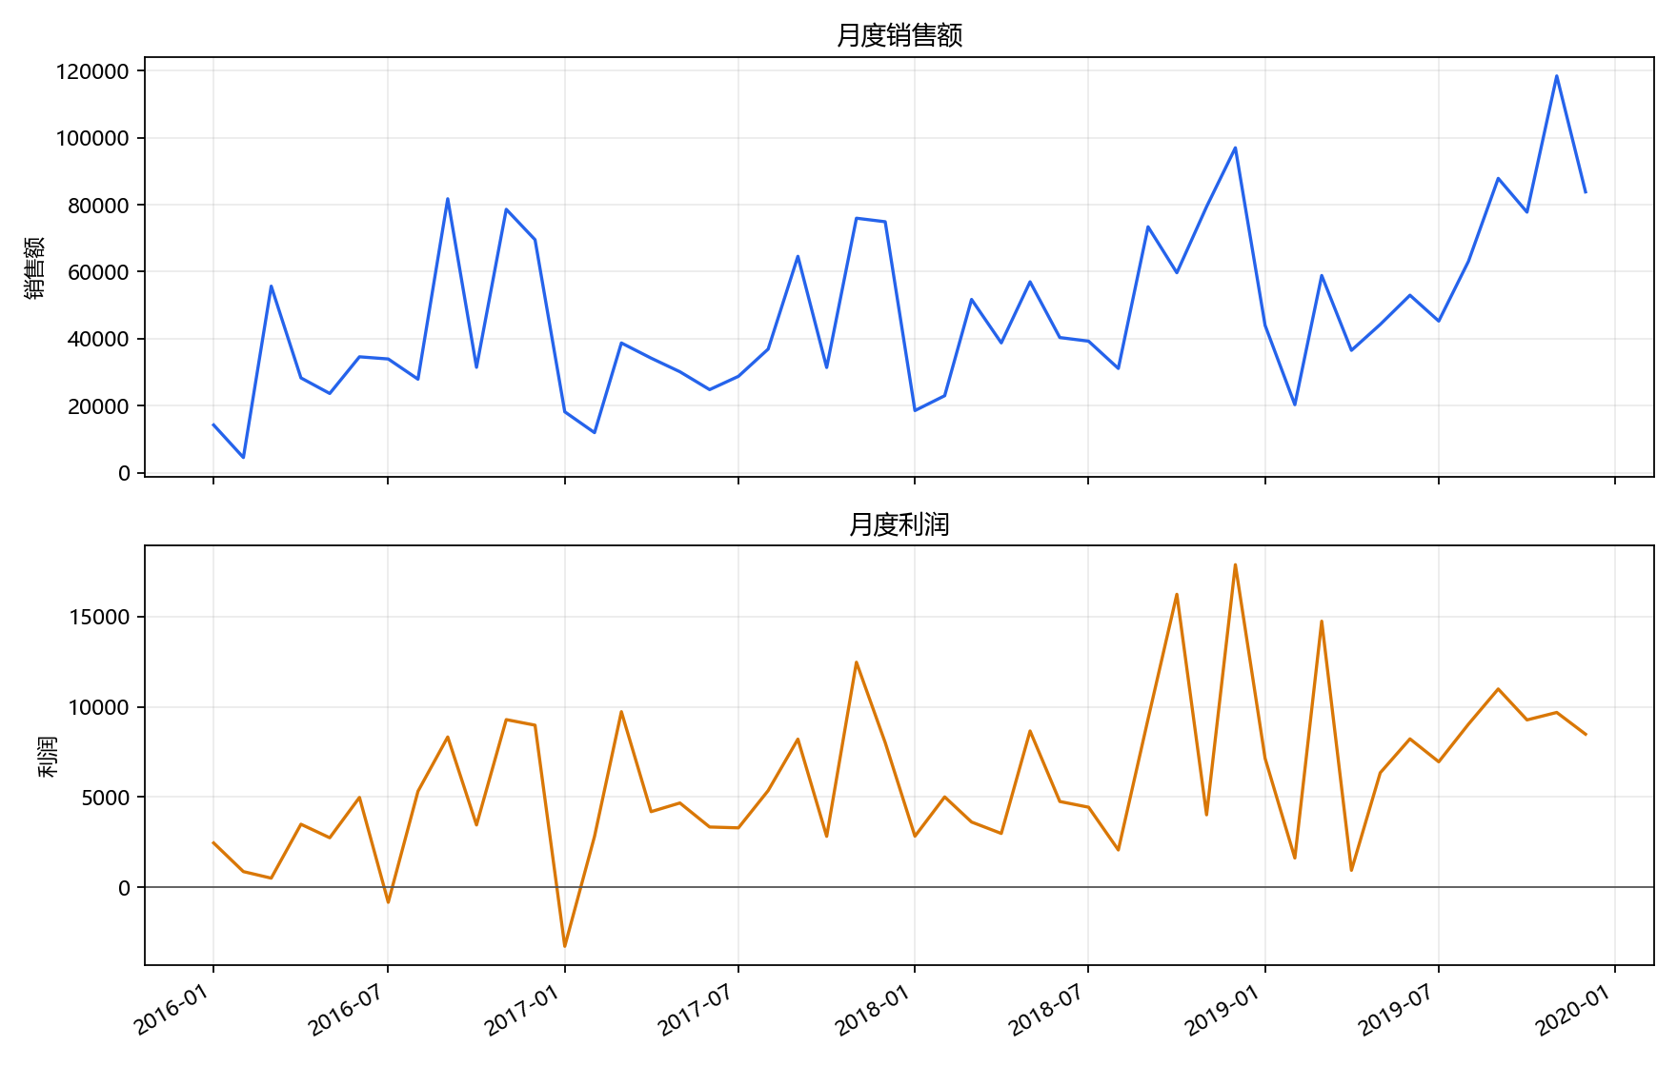
图2 月度销售额与利润变化趋势
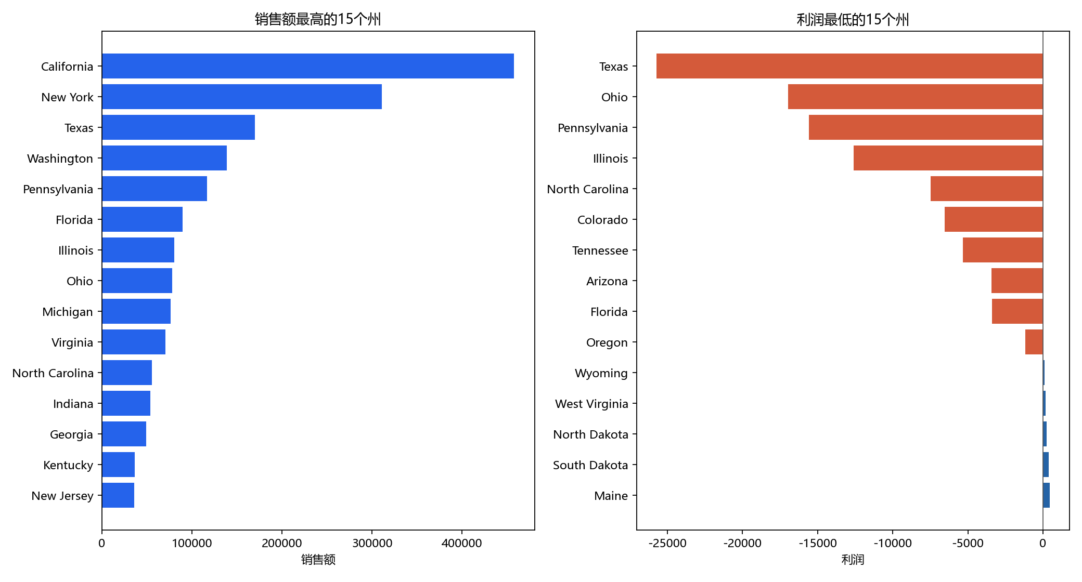
图3 各州销售与利润对比
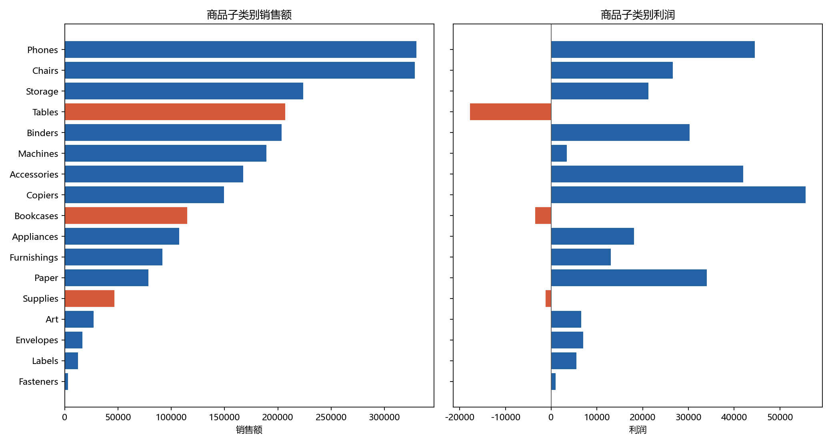
图4 商品子类别销售与利润对比
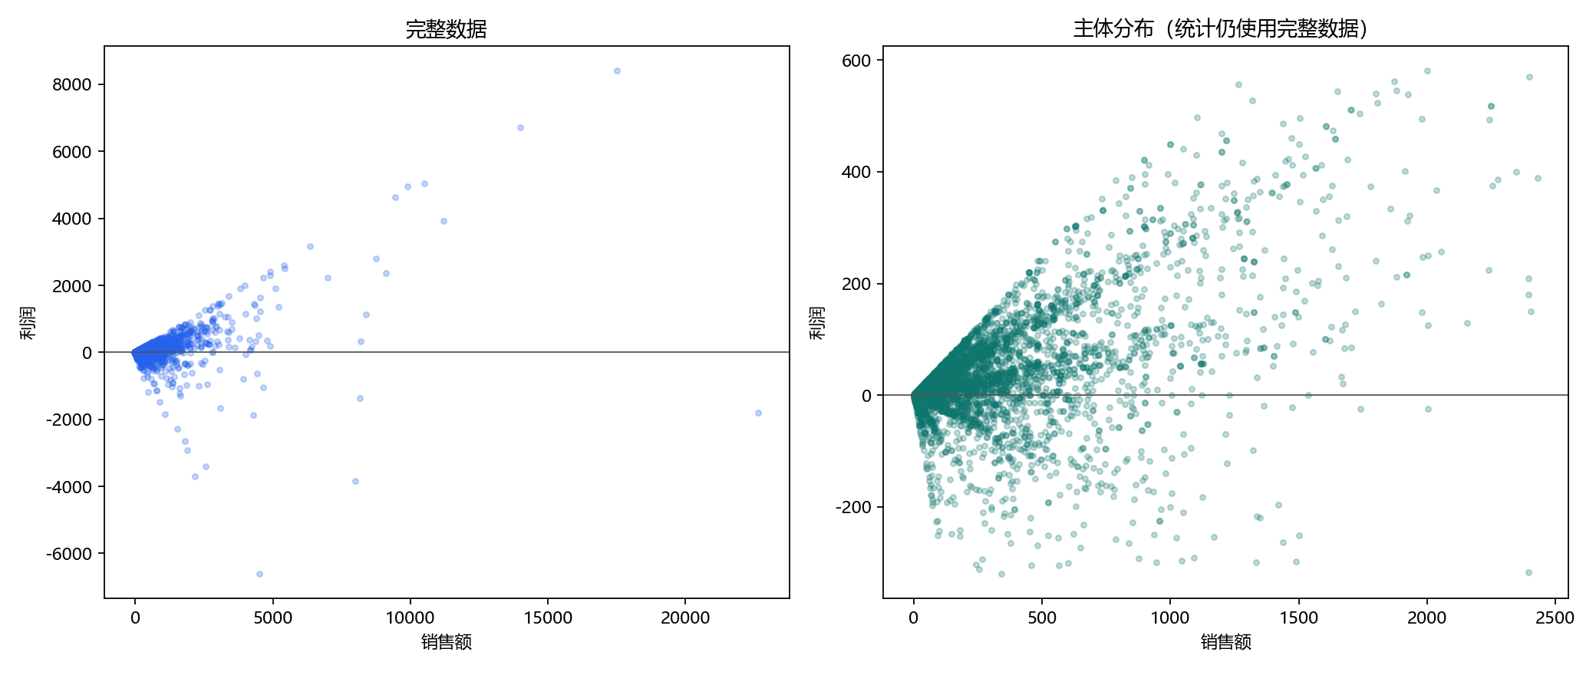
图5 交易明细销售额与利润分布
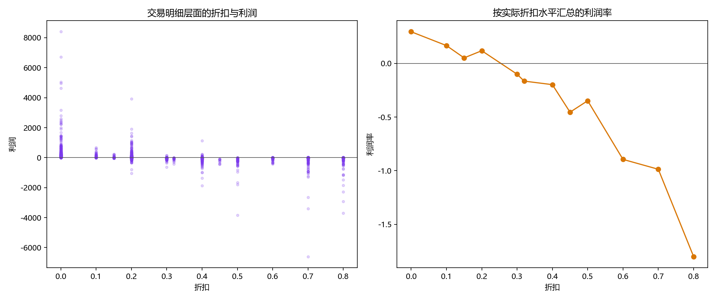
图6 折扣水平与盈利表现
5.4 数据处理结果与统计口径
数据检查与预处理后，项目明确了三个关键口径。第一，Orders 是商品交易明细表，9,994 行记录对应 5,009 个唯一订单，因此计算订单数必须对 Order ID 去重。第二，退货信息是订单级数据，Returns 中共有 296 个唯一退货订单；在明细表中构造 Returned 标记时使用唯一订单集合，避免多对多连接导致数据量异常增加。第三，缺失值和疑似重复记录均需结合业务含义判断，不能仅为了得到“干净”的数据而一律删除。以上处理为后续经营统计提供了相对一致的数据基础。
表5 整体经营指标
指标 | 数值 | 统计口径
交易明细数 | 9,994 | 数据行数
唯一订单数 | 5,009 | Order ID 去重
唯一客户数 | 793 | Customer ID 去重
唯一产品数 | 1,862 | Product ID 去重
商品销量 | 37,873 | Quantity 求和
总销售额 | 2,297,200.86 美元 | Sales 求和
总利润 | 286,397.02 美元 | Profit 求和
平均订单销售额 | 458.61 美元 | 总销售额 ÷ 唯一订单数
整体利润率 | 12.47% | 总利润 ÷ 总销售额
亏损交易明细 | 1,871 条（18.72%） | Profit < 0 的商品明细
5.5 整体经营特征
全量数据的销售额为 2,297,200.86 美元，利润为 286,397.02 美元，整体利润率为 12.47%；5,009 个唯一订单对应 37,873 件商品销量，平均订单销售额为 458.61 美元。亏损交易明细共 1,871 条，占全部交易明细的 18.72%。该比例是商品明细层面的统计，不能解释为亏损订单占比，但说明总体盈利的同时仍存在数量较多的负利润交易，需要结合时间、地区、商品和折扣进一步观察。
5.6 时间变化特征
年度汇总显示，2016—2019 年销售规模总体上升，但销售额与利润的变化并非始终同步。2017 年销售额同比下降 2.83%，同期利润却同比增长 24.37%，整体利润率由 2016 年的 10.23% 上升到 13.10%；2018 年销售额和利润分别增长 29.47% 和 32.74%，利润率达到 13.43%；2019 年销售额增至 733,215.26 美元，同比增长 20.36%，利润同比增长 14.24%，但利润率回落至 12.74%。各年度指标如表6所示。
表6 年度经营指标
年份 | 销售额（美元） | 利润（美元） | 利润率 | 销售额同比 | 利润同比
2016 | 484,247.50 | 49,543.97 | 10.23% | — | —
2017 | 470,532.51 | 61,618.60 | 13.10% | -2.83% | +24.37%
2018 | 609,205.60 | 81,795.17 | 13.43% | +29.47% | +32.74%
2019 | 733,215.26 | 93,439.27 | 12.74% | +20.36% | +14.24%
月度序列覆盖完整的 48 个月，没有缺月。销售额最高的月份为 2019 年 11 月，销售额 118,447.83 美元，利润 9,690.10 美元，利润率仅 8.18%；月度销售额最低的是 2016 年 2 月，为 4,519.89 美元；月度利润最低的是 2017 年 1 月，为 -3,281.01 美元，48 个月中共有 2 个月的汇总利润为负。月度销售额与月度利润的 Pearson 相关系数为 0.716，说明二者在月度汇总层面总体同向，但高销售月份并不一定对应高利润率。此外，9 月、11 月和 12 月在四个年份中均进入当年销售额前三，第四季度销售额合计 878,077.56 美元，可作为季节性线索，但样本仅覆盖四年，不足以确认长期稳定的季节规律。
5.7 地区差异
四个地区中，西部销售额和利润均居第一，利润率为 14.94%；东部的销售额和利润均居第二，利润率为 13.48%；中部销售额为 501,239.89 美元、排名第三，但利润为 39,706.36 美元、利润率仅 7.92%，利润排名第四；南部销售额最低，但利润高于中部。可见，销售规模排名不能替代盈利效率判断。各地区指标如表7所示。
表7 各地区经营指标
地区 | 销售额（美元） | 利润（美元） | 利润率 | 唯一订单数
西部 West | 725,457.82 | 108,418.45 | 14.94% | 1,611
东部 East | 678,781.24 | 91,522.78 | 13.48% | 1,401
中部 Central | 501,239.89 | 39,706.36 | 7.92% | 1,175
南部 South | 391,721.91 | 46,749.43 | 11.93% | 822
州级汇总中，49 个实际出现的州或地区有 10 个汇总利润为负。California 的销售额为 457,687.63 美元、利润为 76,381.39 美元，两项均排名第一；New York 的销售额和利润均排名第二，利润率为 23.82%。Texas 的销售额为 170,188.05 美元、排名第三，但利润为 -25,729.36 美元、利润排名最后，利润率为 -15.12%，是销售额较高而盈利表现较弱的典型地区。上述结果属于州级描述性汇总，尚未控制商品结构、折扣和客户构成，不能把差异简单归因于地区本身。
5.8 商品结构差异
三个商品大类之间的销售规模和盈利效率差异明显。Technology 的销售额为 836,154.03 美元、利润为 145,454.95 美元，均居首位，利润率为 17.40%；Furniture 的销售额为 741,999.80 美元、排名第二，但利润仅 18,451.27 美元，利润率仅为 2.49%；Office Supplies 的销售额为 719,047.03 美元，略低于 Furniture，但利润为 122,490.80 美元，利润率为 17.04%。各商品类别指标如表8所示。
表8 商品类别经营指标
商品类别 | 销售额（美元） | 利润（美元） | 利润率 | 商品销量
技术产品 Technology | 836,154.03 | 145,454.95 | 17.40% | 6,939
家具 Furniture | 741,999.80 | 18,451.27 | 2.49% | 8,028
办公用品 Office Supplies | 719,047.03 | 122,490.80 | 17.04% | 22,906
子类别分析进一步显示这种不匹配并非只存在于大类之间。Phones 的销售额最高；Tables 的销售额为 206,965.53 美元、排名第四，但利润为 -17,725.48 美元、利润率 -8.56%；Bookcases 和 Supplies 的利润也为负，因此 17 个子类别中共有 3 个负利润子类别。Labels 的销售额排名第 16，但利润率达到 44.42%；Copiers 的利润为 55,617.82 美元、利润率 37.20%。销售额、利润总量和利润率反映的是不同侧面，不能只按销售额给商品作综合评价。代表性子类别如表9所示。
表9 代表性商品子类别
商品子类别 | 销售额（美元） | 利润（美元） | 利润率
桌子 Tables | 206,965.53 | -17,725.48 | -8.56%
书柜 Bookcases | 114,880.00 | -3,472.56 | -3.02%
办公耗材 Supplies | 46,673.54 | -1,189.10 | -2.55%
标签 Labels | 12,486.31 | 5,546.25 | 44.42%
复印设备 Copiers | 149,528.03 | 55,617.82 | 37.20%
5.9 销售额、利润与折扣的关系
以交易明细为观察单位，Sales 与 Profit 的 Pearson 相关系数为 0.479、Spearman 相关系数为 0.518，呈中等程度正向关联。对中间 98% 的敏感性子集（9,666 条记录）计算后，Pearson 系数为 0.566、Spearman 系数为 0.539，说明极端记录会影响相关强度，但不会改变总体方向。散点图中仍能观察到部分销售额较高但利润为负的交易，因此正相关并不意味着每一笔高销售交易都能盈利。
Discount 与 Profit 的 Pearson 相关系数为 -0.219、Spearman 相关系数为 -0.543，呈负向观察性关联；Discount 与 Sales 的 Pearson、Spearman 系数分别为 -0.028 和 -0.057，没有表现出同等强度的单调关系。按实际折扣水平汇总后，0% 折扣的销售额为 1,087,908.47 美元、利润率为 29.51%；20% 折扣包含 3,657 条交易明细，利润率为 11.82%；30% 至 80% 的多个折扣水平汇总利润为负。三个商品类别内部，折扣与利润的 Spearman 系数均为负。上述结果属于描述性关联，不能单独解释为折扣必然导致亏损。主要相关系数如表10所示。
表10 主要相关关系系数
关系 | 样本量 | Pearson | Spearman | 说明
销售额–利润（全量） | 9,994 | 0.479 | 0.518 | 中等程度正向关联
销售额–利润（中间98%） | 9,666 | 0.566 | 0.539 | 极端记录影响相关强度
折扣–利润（全量） | 9,994 | -0.219 | -0.543 | 负向观察性关联
折扣–销售额（全量） | 9,994 | -0.028 | -0.057 | 无明显单调关系
月度销售额–月度利润 | 48 | 0.716 | 0.769 | 月度同步程度的描述
5.10 客户类型与退货辅助分析
Consumer、Corporate 和 Home Office 三类客户的汇总利润均为正，利润率分别为 11.55%、13.03% 和 14.03%，极差为 2.49 个百分点。客户类型之间存在差异，但总体差异弱于地区与商品结构差异，因此项目将客户类型作为全局筛选条件，而不将其设置为主要分析图。各客户类型指标如表11所示。
表11 客户类型经营指标
客户类型 | 销售额（美元） | 利润（美元） | 利润率
消费者 Consumer | 1,161,401.35 | 134,119.21 | 11.55%
企业 Corporate | 706,146.37 | 91,979.13 | 13.03%
家庭办公 Home Office | 429,653.15 | 60,298.68 | 14.03%
全量数据共有 296 个唯一退货订单，订单级退货率为 5.91%。西部退货订单率为 11.73%，高于中部的 3.32%、东部的 3.14% 和南部的 2.92%，如表12所示。由于 Returns 缺少商品级退货映射、退货原因和退货日期，退货分析仅能作为订单级辅助分析，放入 Dashboard 的辅助折叠区域。
表12 地区订单级退货率
地区 | 唯一订单数 | 退货订单数 | 退货订单率
西部 West | 1,611 | 189 | 11.73%
中部 Central | 1,175 | 39 | 3.32%
东部 East | 1,401 | 44 | 3.14%
南部 South | 822 | 24 | 2.92%
整体 All | 5,009 | 296 | 5.91%
6. 任务三：交互式 Dashboard 设计与实现
6.1 可视化设计思路
Dashboard 按“整体经营表现—时间变化—地区差异—商品结构—关系分析”的顺序组织。页面顶部设置总销售额、总利润、唯一订单数和整体利润率四个 KPI，并提供订单年份、地区、商品类别和客户类型四个全局筛选器。时间趋势使用两张独立折线图分别展示月度销售额和月度利润，避免双纵轴引起的视觉误读；地区部分使用州级地图与地区比较条形图；商品部分比较子类别销售额和利润；关系分析通过散点图展示销售额与利润，并按折扣水平汇总利润率。
图表以清晰、易读和语义一致为原则。销售额与利润分别使用独立坐标轴；利润图添加零值参考线以识别亏损月份；利润和利润率使用以零为中心的发散颜色表达盈利和亏损；悬浮提示显示精确数值。全局筛选条件统一作用于 KPI 和所有图表，页面还提供当前筛选数据的下载功能。项目采用 Streamlit 构建页面、Plotly 生成交互图形，使用 Pandas 完成数据读取、筛选与聚合。
6.2 Dashboard 关键代码
正式项目将 Dashboard 拆分为数据逻辑、图表构造和页面布局三个模块。为便于课程报告阅读，报告版程序在保持数据口径、筛选逻辑、七张核心图和页面主线一致的前提下，将三部分整理为一个完整可运行文件。该程序读取正式清洗数据，可在项目根目录执行“streamlit run report_code/task3_dashboard.py”启动。
代码3 任务三：Streamlit交互式Dashboard
"""任务三：Superstore 交互式 Dashboard（课程报告展示版）。
运行命令：streamlit run report_code/task3_dashboard.py
本文件只读取正式清洗数据，不修改 data、code、dashboard 或 output。
"""
from __future__ import annotations
from pathlib import Path
import pandas as pd
import plotly.graph_objects as go
import streamlit as st
PROJECT_ROOT = Path(__file__).resolve().parents[1]
DATA_FILE = PROJECT_ROOT / "data" / "processed" / "superstore_clean.csv"
REGION_CN = {"Central": "中部", "East": "东部", "South": "南部", "West": "西部"}
CATEGORY_CN = {
"Furniture": "家具",
"Office Supplies": "办公用品",
"Technology": "技术产品",
}
SEGMENT_CN = {"Consumer": "消费者", "Corporate": "企业", "Home Office": "家庭办公"}
SUBCATEGORY_CN = {
"Accessories": "配件", "Appliances": "电器", "Art": "美术用品",
"Binders": "装订用品", "Bookcases": "书柜", "Chairs": "椅子",
"Copiers": "复印机", "Envelopes": "信封", "Fasteners": "紧固件",
"Furnishings": "家居用品", "Labels": "标签", "Machines": "机器",
"Paper": "纸张", "Phones": "电话", "Storage": "存储用品",
"Supplies": "耗材", "Tables": "桌子",
}
STATE_ABBR = {
"Alabama": "AL", "Alaska": "AK", "Arizona": "AZ", "Arkansas": "AR",
"California": "CA", "Colorado": "CO", "Connecticut": "CT", "Delaware": "DE",
"District of Columbia": "DC", "Florida": "FL", "Georgia": "GA", "Hawaii": "HI",
"Idaho": "ID", "Illinois": "IL", "Indiana": "IN", "Iowa": "IA",
"Kansas": "KS", "Kentucky": "KY", "Louisiana": "LA", "Maine": "ME",
"Maryland": "MD", "Massachusetts": "MA", "Michigan": "MI", "Minnesota": "MN",
"Mississippi": "MS", "Missouri": "MO", "Montana": "MT", "Nebraska": "NE",
"Nevada": "NV", "New Hampshire": "NH", "New Jersey": "NJ", "New Mexico": "NM",
"New York": "NY", "North Carolina": "NC", "North Dakota": "ND", "Ohio": "OH",
"Oklahoma": "OK", "Oregon": "OR", "Pennsylvania": "PA", "Rhode Island": "RI",
"South Carolina": "SC", "South Dakota": "SD", "Tennessee": "TN", "Texas": "TX",
"Utah": "UT", "Vermont": "VT", "Virginia": "VA", "Washington": "WA",
"West Virginia": "WV", "Wisconsin": "WI", "Wyoming": "WY",
}
SALES_COLOR = "#2F6B9A"
PROFIT_COLOR = "#357A8A"
NEGATIVE_COLOR = "#C65D4B"
PLOT_CONFIG = {
"displaylogo": False,
"modeBarButtonsToRemove": ["lasso2d", "select2d"],
"toImageButtonOptions": {"format": "png", "scale": 2},
}
@st.cache_data
def load_data() -> pd.DataFrame:
"""读取正式清洗数据，并恢复日期与邮编的数据类型。"""
data = pd.read_csv(
DATA_FILE,
dtype={"Postal Code": "string"},
parse_dates=["Order Date", "Ship Date", "Order Year-Month"],
)
required = {
"Row ID", "Order ID", "Customer ID", "Order Date", "Order Year",
"Order Year-Month", "Region", "State", "Category", "Sub-Category",
"Segment", "Sales", "Profit", "Discount", "Quantity", "Returned",
}
missing = sorted(required - set(data.columns))
if missing:
raise ValueError(f"清洗数据缺少必要字段：{missing}")
return data
def apply_filters(
data: pd.DataFrame,
years: list[int],
regions: list[str],
categories: list[str],
segments: list[str],
) -> pd.DataFrame:
"""集中应用四个全局筛选器；空选项代表全部。"""
mask = pd.Series(True, index=data.index)
if years:
mask &= data["Order Year"].isin(years)
if regions:
mask &= data["Region"].isin(regions)
if categories:
mask &= data["Category"].isin(categories)
if segments:
mask &= data["Segment"].isin(segments)
return data.loc[mask].copy()
def safe_ratio(numerator: float, denominator: float) -> float | None:
return None if denominator == 0 else numerator / denominator
def add_margin(table: pd.DataFrame) -> pd.DataFrame:
table = table.copy()
table["Profit Margin"] = table.apply(
lambda row: safe_ratio(float(row["Profit"]), float(row["Sales"])), axis=1
)
return table
def currency(value: float) -> str:
return f"${value:,.2f}"
def compact_currency(value: float) -> str:
sign = "-" if value < 0 else ""
absolute = abs(value)
if absolute >= 1_000_000:
return f"{sign}${absolute / 1_000_000:.2f}M"
if absolute >= 1_000:
return f"{sign}${absolute / 1_000:.2f}K"
return f"{sign}${absolute:,.2f}"
def base_layout(fig: go.Figure, height: int = 380) -> go.Figure:
fig.update_layout(
height=height,
margin=dict(l=20, r=20, t=20, b=30),
paper_bgcolor="white",
plot_bgcolor="white",
font=dict(family="Microsoft YaHei, Arial", color="#243447"),
hoverlabel=dict(bgcolor="white", font_size=13),
)
fig.update_xaxes(showgrid=True, gridcolor="#E9EEF3", zeroline=False)
fig.update_yaxes(showgrid=True, gridcolor="#E9EEF3", zeroline=False)
return fig
def monthly_table(data: pd.DataFrame) -> pd.DataFrame:
table = data.groupby("Order Year-Month", as_index=False).agg(
Sales=("Sales", "sum"),
Profit=("Profit", "sum"),
Order_Count=("Order ID", "nunique"),
)
return add_margin(table).sort_values("Order Year-Month")
def monthly_sales_chart(table: pd.DataFrame) -> go.Figure:
custom = table[["Order_Count", "Profit"]].to_numpy()
fig = go.Figure(go.Scatter(
x=table["Order Year-Month"], y=table["Sales"], mode="lines+markers",
line=dict(color=SALES_COLOR, width=2.5), marker=dict(size=5), customdata=custom,
hovertemplate=(
"年月：%{x|%Y年%m月}<br>销售额：$%{y:,.2f}<br>"
"唯一订单数：%{customdata[0]:,.0f}<br>利润：$%{customdata[1]:,.2f}<extra></extra>"
),
))
fig.update_xaxes(title="订单年月", tickformat="%Y-%m")
fig.update_yaxes(title="销售额", tickprefix="$", separatethousands=True)
return base_layout(fig)
def monthly_profit_chart(table: pd.DataFrame) -> go.Figure:
custom = table[["Sales", "Profit Margin"]].to_numpy()
fig = go.Figure(go.Scatter(
x=table["Order Year-Month"], y=table["Profit"], mode="lines+markers",
line=dict(color=PROFIT_COLOR, width=2.5), marker=dict(size=5), customdata=custom,
hovertemplate=(
"年月：%{x|%Y年%m月}<br>利润：$%{y:,.2f}<br>"
"销售额：$%{customdata[0]:,.2f}<br>利润率：%{customdata[1]:.2%}<extra></extra>"
),
))
fig.add_hline(y=0, line_color="#7A8793", line_dash="dash")
fig.update_xaxes(title="订单年月", tickformat="%Y-%m")
fig.update_yaxes(title="利润", tickprefix="$", separatethousands=True)
return base_layout(fig)
def region_chart(data: pd.DataFrame) -> go.Figure:
table = data.groupby("Region", as_index=False).agg(
Sales=("Sales", "sum"), Profit=("Profit", "sum"),
Order_Count=("Order ID", "nunique"), Customer_Count=("Customer ID", "nunique"),
)
table = add_margin(table).sort_values("Sales")
labels = table["Region"].map(REGION_CN).fillna(table["Region"])
custom = table[["Profit", "Profit Margin", "Order_Count", "Customer_Count"]].to_numpy()
fig = go.Figure(go.Bar(
x=table["Sales"], y=labels, orientation="h", customdata=custom,
marker=dict(
color=table["Profit Margin"], colorscale="RdBu", cmid=0,
colorbar=dict(title="利润率", tickformat=".0%", thickness=12),
),
hovertemplate=(
"地区：%{y}<br>销售额：$%{x:,.2f}<br>利润：$%{customdata[0]:,.2f}<br>"
"利润率：%{customdata[1]:.2%}<br>订单数：%{customdata[2]:,.0f}<br>"
"客户数：%{customdata[3]:,.0f}<extra></extra>"
),
))
fig.update_xaxes(title="销售额", tickprefix="$", separatethousands=True)
fig.update_yaxes(title=None)
return base_layout(fig, 430)
def state_map(data: pd.DataFrame) -> go.Figure:
table = data.groupby("State", as_index=False).agg(
Sales=("Sales", "sum"), Profit=("Profit", "sum"),
Order_Count=("Order ID", "nunique"), Customer_Count=("Customer ID", "nunique"),
)
table = add_margin(table)
table["State Code"] = table["State"].map(STATE_ABBR)
unmapped = table.loc[table["State Code"].isna(), "State"].tolist()
if unmapped:
raise ValueError(f"以下州名无法映射：{unmapped}")
custom = table[["State", "Sales", "Profit Margin", "Order_Count", "Customer_Count"]].to_numpy()
limit = max(abs(float(table["Profit"].min())), abs(float(table["Profit"].max())), 1.0)
fig = go.Figure(go.Choropleth(
locations=table["State Code"], z=table["Profit"], locationmode="USA-states",
colorscale="RdBu", zmid=0, zmin=-limit, zmax=limit,
marker_line_color="white", marker_line_width=0.7, customdata=custom,
colorbar=dict(title="利润", tickprefix="$", thickness=12),
hovertemplate=(
"州：%{customdata[0]}<br>销售额：$%{customdata[1]:,.2f}<br>"
"利润：$%{z:,.2f}<br>利润率：%{customdata[2]:.2%}<br>"
"订单数：%{customdata[3]:,.0f}<br>客户数：%{customdata[4]:,.0f}<extra></extra>"
),
))
fig.update_layout(
geo=dict(scope="usa", bgcolor="rgba(0,0,0,0)", lakecolor="white"),
height=430, margin=dict(l=0, r=0, t=10, b=0),
paper_bgcolor="white", font=dict(family="Microsoft YaHei, Arial", color="#243447"),
)
return fig
def subcategory_chart(data: pd.DataFrame) -> go.Figure:
table = data.groupby(["Category", "Sub-Category"], as_index=False).agg(
Sales=("Sales", "sum"), Profit=("Profit", "sum"),
Quantity=("Quantity", "sum"), Order_Count=("Order ID", "nunique"),
)
table = add_margin(table).sort_values("Sales")
labels = table["Sub-Category"].map(SUBCATEGORY_CN).fillna(table["Sub-Category"])
custom = pd.DataFrame({
"Category": table["Category"].map(CATEGORY_CN).fillna(table["Category"]),
"Profit": table["Profit"], "Margin": table["Profit Margin"],
"Quantity": table["Quantity"], "Orders": table["Order_Count"],
}).to_numpy()
limit = max(abs(float(table["Profit"].min())), abs(float(table["Profit"].max())), 1.0)
fig = go.Figure(go.Bar(
x=table["Sales"], y=labels, orientation="h", customdata=custom,
marker=dict(
color=table["Profit"], colorscale="RdBu", cmid=0,
cmin=-limit, cmax=limit, colorbar=dict(title="利润", tickprefix="$", thickness=12),
),
hovertemplate=(
"商品类别：%{customdata[0]}<br>商品子类别：%{y}<br>销售额：$%{x:,.2f}<br>"
"利润：$%{customdata[1]:,.2f}<br>利润率：%{customdata[2]:.2%}<br>"
"商品销量：%{customdata[3]:,.0f}<br>订单数：%{customdata[4]:,.0f}<extra></extra>"
),
))
fig.update_xaxes(title="销售额", tickprefix="$", separatethousands=True)
fig.update_yaxes(title=None)
return base_layout(fig, 620)
def sales_profit_scatter(data: pd.DataFrame) -> go.Figure:
category = data["Category"].map(CATEGORY_CN).fillna(data["Category"])
subcategory = data["Sub-Category"].map(SUBCATEGORY_CN).fillna(data["Sub-Category"])
custom = pd.DataFrame({
"Order": data["Order ID"], "Product": data["Product Name"],
"Category": category, "Subcategory": subcategory, "Discount": data["Discount"],
}).to_numpy()
fig = go.Figure(go.Scattergl(
x=data["Sales"], y=data["Profit"], mode="markers", customdata=custom,
marker=dict(
size=6, opacity=0.48, color=data["Discount"], colorscale="Blues",
colorbar=dict(title="折扣", tickformat=".0%", thickness=12),
),
hovertemplate=(
"订单编号：%{customdata[0]}<br>商品名称：%{customdata[1]}<br>"
"商品类别：%{customdata[2]}<br>商品子类别：%{customdata[3]}<br>"
"销售额：$%{x:,.2f}<br>利润：$%{y:,.2f}<br>"
"折扣：%{customdata[4]:.0%}<extra></extra>"
),
))
fig.add_hline(y=0, line_color="#7A8793", line_dash="dash")
fig.update_xaxes(title="销售额", tickprefix="$", separatethousands=True)
fig.update_yaxes(title="利润", tickprefix="$", separatethousands=True)
return base_layout(fig, 500)
def discount_chart(data: pd.DataFrame) -> go.Figure:
table = data.groupby("Discount", as_index=False).agg(
Sales=("Sales", "sum"), Profit=("Profit", "sum"),
Line_Count=("Row ID", "count"), Order_Count=("Order ID", "nunique"),
)
table = add_margin(table).sort_values("Discount")
custom = table[["Sales", "Profit", "Line_Count", "Order_Count"]].to_numpy()
fig = go.Figure(go.Scatter(
x=table["Discount"], y=table["Profit Margin"], mode="lines+markers",
line=dict(color=PROFIT_COLOR, width=2.5), marker=dict(size=8), customdata=custom,
hovertemplate=(
"折扣：%{x:.0%}<br>销售额：$%{customdata[0]:,.2f}<br>"
"利润：$%{customdata[1]:,.2f}<br>利润率：%{y:.2%}<br>"
"交易明细数：%{customdata[2]:,.0f}<br>订单数：%{customdata[3]:,.0f}<extra></extra>"
),
))
fig.add_hline(y=0, line_color="#7A8793", line_dash="dash")
fig.update_xaxes(title="折扣水平", tickformat=".0%")
fig.update_yaxes(title="利润率", tickformat=".0%")
return base_layout(fig, 500)
def returns_chart(data: pd.DataFrame) -> go.Figure:
orders = data[["Order ID", "Region", "Returned"]].drop_duplicates("Order ID")
table = orders.groupby("Region", as_index=False).agg(
Order_Count=("Order ID", "nunique"),
Returned_Orders=("Returned", lambda value: int((value == "Yes").sum())),
)
table["Return Rate"] = table["Returned_Orders"] / table["Order_Count"]
table = table.sort_values("Return Rate")
labels = table["Region"].map(REGION_CN).fillna(table["Region"])
custom = table[["Returned_Orders", "Order_Count"]].to_numpy()
fig = go.Figure(go.Bar(
x=table["Return Rate"], y=labels, orientation="h", customdata=custom,
marker_color=SALES_COLOR,
hovertemplate=(
"地区：%{y}<br>退货订单数：%{customdata[0]:,.0f}<br>"
"唯一订单数：%{customdata[1]:,.0f}<br>订单级退货率：%{x:.2%}<extra></extra>"
),
))
fig.update_xaxes(title="订单级退货率", tickformat=".1%")
fig.update_yaxes(title=None)
return base_layout(fig, 320)
def main() -> None:
st.set_page_config(
page_title="Superstore 电商销售与经营特征可视化分析",
page_icon="📊",
layout="wide",
)
st.markdown(
"""
<style>
.block-container {max-width: 1500px; padding-top: 1.4rem; padding-bottom: 2rem;}
div[data-testid="stMetric"] {background:#ffffff; border:1px solid #e6ebf0; padding:14px;}
</style>
""",
unsafe_allow_html=True,
)
st.title("Superstore 电商销售与经营特征可视化分析")
st.caption("基于 2016—2019 年交易明细，从时间、地区、商品结构及折扣等维度分析销售规模与盈利表现。")
st.caption("数据来源：Tableau Sample - Superstore ｜ 数据范围：2016—2019")
data = load_data()
st.subheader("全局筛选")
columns = st.columns(4)
years = columns[0].multiselect("订单年份", sorted(data["Order Year"].unique().tolist()))
region_labels = columns[1].multiselect("地区", list(REGION_CN.values()))
category_labels = columns[2].multiselect("商品类别", list(CATEGORY_CN.values()))
segment_labels = columns[3].multiselect("客户类型", list(SEGMENT_CN.values()))
region_reverse = {value: key for key, value in REGION_CN.items()}
category_reverse = {value: key for key, value in CATEGORY_CN.items()}
segment_reverse = {value: key for key, value in SEGMENT_CN.items()}
filtered = apply_filters(
data,
years,
[region_reverse[item] for item in region_labels],
[category_reverse[item] for item in category_labels],
[segment_reverse[item] for item in segment_labels],
)
if filtered.empty:
st.warning("当前筛选条件下暂无数据，请调整筛选条件。")
return
sales = float(filtered["Sales"].sum())
profit = float(filtered["Profit"].sum())
orders = int(filtered["Order ID"].nunique())
margin = safe_ratio(profit, sales)
kpi_columns = st.columns(4)
kpi_columns[0].metric("总销售额", compact_currency(sales), help=currency(sales))
kpi_columns[1].metric("总利润", compact_currency(profit), help=currency(profit))
kpi_columns[2].metric("唯一订单", f"{orders:,}")
kpi_columns[3].metric("整体利润率", "—" if margin is None else f"{margin:.2%}")
monthly = monthly_table(filtered)
st.divider()
st.subheader("月度销售额变化趋势")
st.plotly_chart(monthly_sales_chart(monthly), width="stretch", config=PLOT_CONFIG)
peak_sales = monthly.loc[monthly["Sales"].idxmax()]
st.caption(
f"当前筛选条件下，销售额最高月份为 {peak_sales['Order Year-Month']:%Y年%m月}，"
f"销售额为 {currency(float(peak_sales['Sales']))}。"
)
st.subheader("月度利润变化趋势")
st.plotly_chart(monthly_profit_chart(monthly), width="stretch", config=PLOT_CONFIG)
lowest_profit = monthly.loc[monthly["Profit"].idxmin()]
st.caption(
f"当前筛选条件下，利润最低月份为 {lowest_profit['Order Year-Month']:%Y年%m月}，"
f"利润为 {currency(float(lowest_profit['Profit']))}。"
)
st.divider()
st.subheader("地区销售与盈利差异")
map_column, region_column = st.columns([3, 2])
with map_column:
st.markdown("#### 各州利润分布与销售表现")
st.plotly_chart(state_map(filtered), width="stretch", config=PLOT_CONFIG)
with region_column:
st.markdown("#### 各地区销售规模与盈利效率")
st.plotly_chart(region_chart(filtered), width="stretch", config=PLOT_CONFIG)
st.divider()
st.subheader("商品子类别的销售与盈利结构")
st.plotly_chart(subcategory_chart(filtered), width="stretch", config=PLOT_CONFIG)
sub_summary = filtered.groupby("Sub-Category", as_index=False).agg(
Sales=("Sales", "sum"), Profit=("Profit", "sum")
)
top_sub = sub_summary.loc[sub_summary["Sales"].idxmax()]
low_sub = sub_summary.loc[sub_summary["Profit"].idxmin()]
negative_count = int((sub_summary["Profit"] < 0).sum())
st.caption(
f"销售额最高的子类别为 {SUBCATEGORY_CN.get(top_sub['Sub-Category'], top_sub['Sub-Category'])}；"
f"利润最低的子类别为 {SUBCATEGORY_CN.get(low_sub['Sub-Category'], low_sub['Sub-Category'])}；"
f"负利润子类别共 {negative_count} 个。"
)
st.divider()
st.subheader("销售、折扣与利润的关系")
scatter_column, discount_column = st.columns(2)
with scatter_column:
st.markdown("#### 交易明细的销售额与利润分布")
st.plotly_chart(sales_profit_scatter(filtered), width="stretch", config=PLOT_CONFIG)
with discount_column:
st.markdown("#### 折扣水平与盈利表现的观察性关系")
st.plotly_chart(discount_chart(filtered), width="stretch", config=PLOT_CONFIG)
discount_summary = add_margin(filtered.groupby("Discount", as_index=False).agg(
Sales=("Sales", "sum"), Profit=("Profit", "sum")
))
negative_levels = int((discount_summary["Profit Margin"] < 0).sum())
st.caption(f"当前筛选条件下，共有 {negative_levels} 个折扣水平的汇总利润率低于 0。")
with st.expander("辅助分析：地区退货订单率"):
st.plotly_chart(returns_chart(filtered), width="stretch", config=PLOT_CONFIG)
returned_orders = filtered.loc[filtered["Returned"] == "Yes", "Order ID"].nunique()
return_rate = safe_ratio(int(returned_orders), orders)
st.caption(
f"当前筛选条件下，唯一退货订单为 {returned_orders:,} 个，"
f"订单级退货率为 {'—' if return_rate is None else f'{return_rate:.2%}'}。"
)
with st.expander("数据与口径说明 / 下载当前筛选数据"):
st.markdown(
"- 一行代表一条商品交易明细，订单数按 `Order ID` 去重。\n"
"- 利润率 = 总利润 ÷ 总销售额；平均行利润率不作为整体利润率。\n"
"- 退货率按唯一订单统计；相关关系均为描述性分析，不代表因果关系。"
)
csv_data = filtered.to_csv(index=False).encode("utf-8-sig")
st.download_button(
"下载当前筛选数据（CSV）",
data=csv_data,
file_name="superstore_filtered.csv",
mime="text/csv",
)
if __name__ == "__main__":
main()
6.3 运行结果
运行 Dashboard 后，页面顶部显示标题、四个全局筛选器、四个动态 KPI 与时间趋势图，中部为州级利润地图、地区比较图和商品子类别结构图，下部为关系分析、退货辅助分析与数据口径说明入口，运行结果如下图。
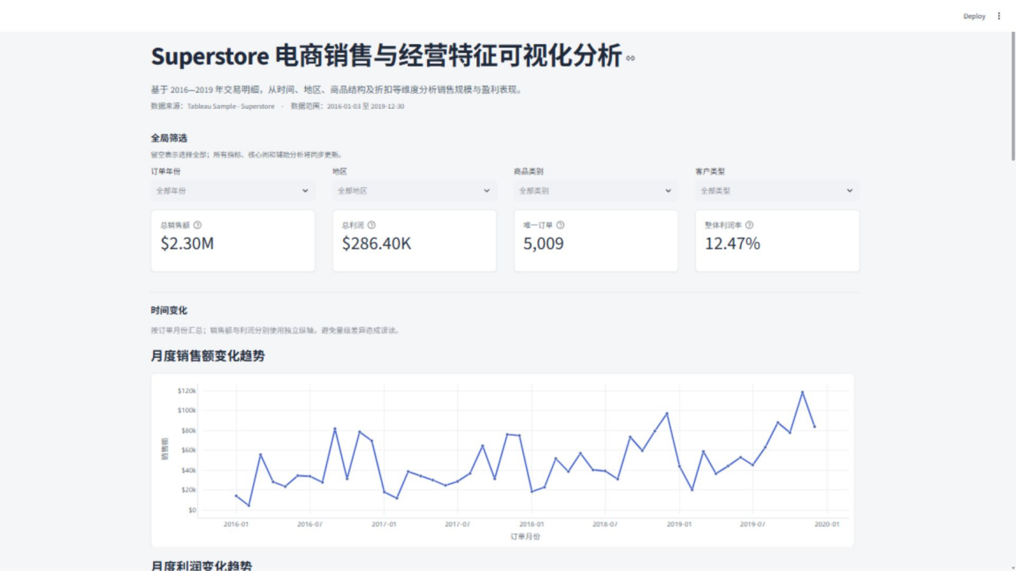
图7 Dashboard 上半部分：标题、筛选器、KPI 与时间趋势
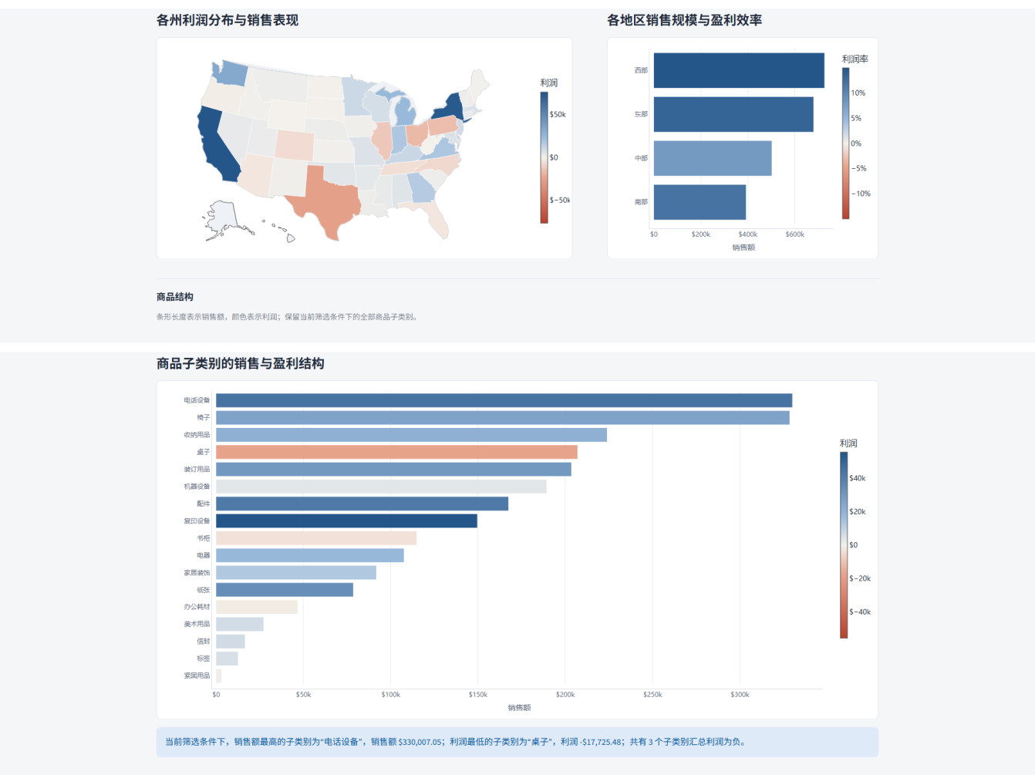
图8 Dashboard 中间部分：州地图、地区比较与商品子类别结构
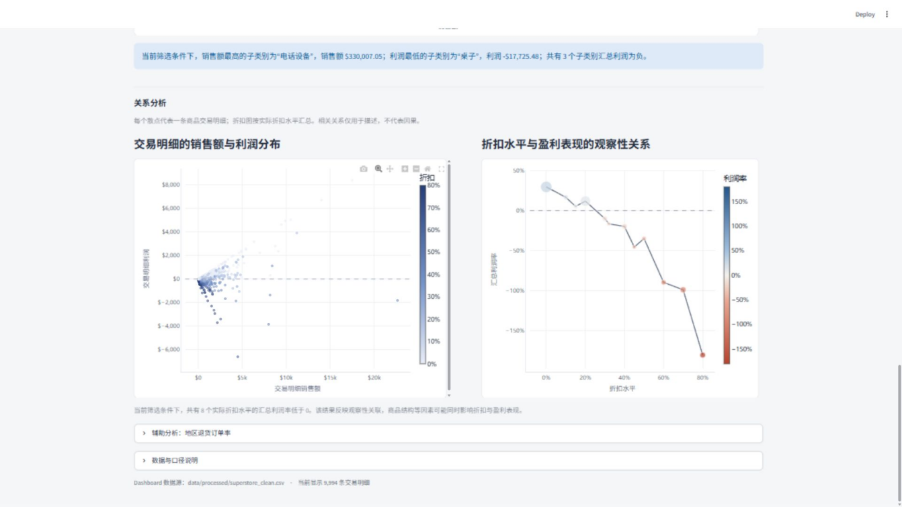
图9 Dashboard 下半部分：关系分析、退货辅助分析与口径说明
6.4 结果与分析
交互式 Dashboard 将多个分析环节集中在同一页面中。用户可以先查看全量数据的经营 KPI，再选择年份、地区、商品类别和客户类型，观察销售额、利润、利润率以及图表结构如何变化。通过独立的月度销售额与利润趋势图，可以避免将两种数量级不同的指标直接放在同一纵轴上；通过地区利润图和子类别利润图，可以定位汇总利润为负的区域或商品；通过销售额—利润散点图，可以观察高销售额但利润为负的交易。
Dashboard 的主要价值在于把静态统计表转化为可筛选、可查看精确数值和可下载的数据分析界面。不过，当前项目的数据来源是覆盖 2016—2019 年的单一国家示例数据，不能直接外推为当前真实企业的经营结论；退货信息只支持订单级分析；筛选后的关联关系也仍然属于描述性统计，不能直接推断因果。当前版本没有实现图表点击后的跨图过滤，交互主要由全局筛选器和图表自身的悬浮、缩放功能完成。
7. 总结及心得
通过本次课程设计，完成了从原始 Excel 数据读取、数据质量检查、数据清洗、字段构造、探索性分析到交互式可视化展示的完整流程。实践中最重要的收获并非单纯绘制图表，而是理解统计口径、数据粒度和业务含义对结论的影响。例如，订单数必须按 Order ID 去重；Returns 是订单级数据，不能不经处理就与商品明细表直接连接；缺失邮编、疑似重复行和负利润记录也需要结合数据含义进行判断。
分析结果表明，销售规模和盈利能力并不总是一致。不同地区和商品子类别在销售额、利润和利润率上存在明显差异；销售额与利润总体呈正向关联，但仍存在高销售额、低利润甚至负利润的交易；折扣与利润呈负向观察性关联，但该关系不能被简单解释为因果关系。使用 Plotly 和 Streamlit 后，分析结果能够随筛选条件变化，提升了探索效率和展示效果。
本项目仍有改进空间：一是可增加更严格的数据校验和自动化测试；二是可在获得商品级退货映射、退货原因和退货日期后完善退货分析；三是可进一步优化 Dashboard 的布局、移动端适配和跨图联动；四是可以补充对极端交易、折扣结构和商品组合的分层分析。整体而言，本次课程设计提升了数据清洗、统计分析、图表选择和交互式可视化的综合实践能力，也加深了对“先保证数据口径，再解释图表结论”这一原则的理解。
8. 附：项目目录结构
电商销售可视化项目目录结构如下：
Superstore_Visualization/
├── data/
│ ├── raw/sample_-_superstore.xls # 原始数据
│ └── processed/superstore_clean.csv # 正式清洗数据
├── code/ # 正式数据处理与分析源码
│ ├── 01_data_inspection.py
│ ├── 02_data_cleaning.py
│ └── 03_exploratory_analysis.py
├── dashboard/ # 正式模块化 Dashboard 源码
│ ├── app.py
│ ├── data_utils.py
│ └── charts.py
├── report_code/ # 课程报告展示版代码
│ ├── task1_data_check.py
│ ├── task2_clean_and_analyze.py
│ └── task3_dashboard.py
├── output/ # 统计表、诊断图和阶段材料
├── report/ # 报告材料
├── ppt/ # 答辩材料
├── requirements.txt
└── README.md

